用703N、FW171-3G等单WAN/LAN接口迷你无线路由器上校园网

关键字：校园网，华为，H3C，802.1x认证，PPPoE，北理工

一、准备：
1、软件putty，WinSCP，Openwrt固件
2、网线若干

二、升级：
1、电脑用有线或无线连接路由器，浏览器打开http://192.168.1.1，系统工具，软件升级，选择OpenWrt固件，升级


三、设置：
1、电脑用有线或者无线连接到路由器，打开putty，输入如下：
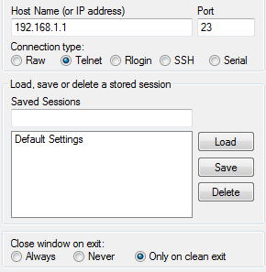

2、按确定后会弹出n次警告，忽略之，下同。连接成功后，输入：password，回车；输入新密码（登录密码），再次输入新密码。修改成功后，不能再通过telnet方式连接到路由器，只能通过ssh方式。
3、关闭putty，用打开WinSCP，输入如下：
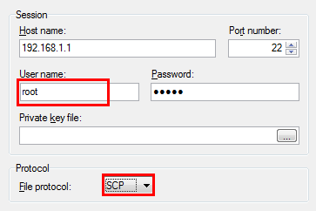

4、展开etc/config，打开network文件，修改配置为：
config interface 'loopback'
option ifname 'lo'
option proto 'static'
option ipaddr '127.0.0.1'
option netmask '255.0.0.0'
config interface 'lan'
option type 'bridge'
option proto 'static'
option ipaddr '192.168.1.1'
option netmask '255.255.255.0'
config interface 'wan'
option ifname 'eth0'
option proto 'static'
option ipaddr '10.10.10.10' #你的IP地址
option netmask '255.255.254.0' #子网掩码
option gateway '10.10.10.254' #网关
option dns '10.0.15.11' #DNS
option macaddr '00:00:00:00:00:01' #本地网卡MAC，冒号分割
按保存。
（1）、如果不熟悉，尽量不要复制、粘贴以上代码，最好就是手动写。检查确保无误。
（2）、以上每一行的格式：选项 选项名 值
（3）、选项与选项名、选项名与值之间的空格，按Tab键，下同。
（3）、#是注释符号，这些内容可以不要。
（4）修改过后的lan接口是没有接口名的，即没有ifname ‘eth0’
（5）值，要么统一用单引号，要么统一不用单引号。

5、展开etc/config，打开wireless文件，以下部分内容是建议的，修改错了很可能无法无线连接到路由器。
option channel 6
option htmode HT40+
option txpower 19
option noscan 1
option disabled 0 #开启无线
#option hidden 1 # 1=隐藏，0=广播

此外，加密类型建议为psk2+ccmp
option ssid OpenWrt #无线名称
option encryption psk2+ccmp #加密类型
option key 12345678 #无线密码
保存。

6、展开etc/config，打开rc.local文件，这个是启动项，里面的内容为：
njit-client 080123456789 1234 eth0 &
exit 0
按保存。注意空格（按Tab）。

7、把网线插到路由器的wan口，通电，电脑无线连接路由器，上网。

8、有疑问不要联系：zhbit @ hotmail.com

简而言之：
升级；Network添加wan接口；配置wireless；配置rc.local

